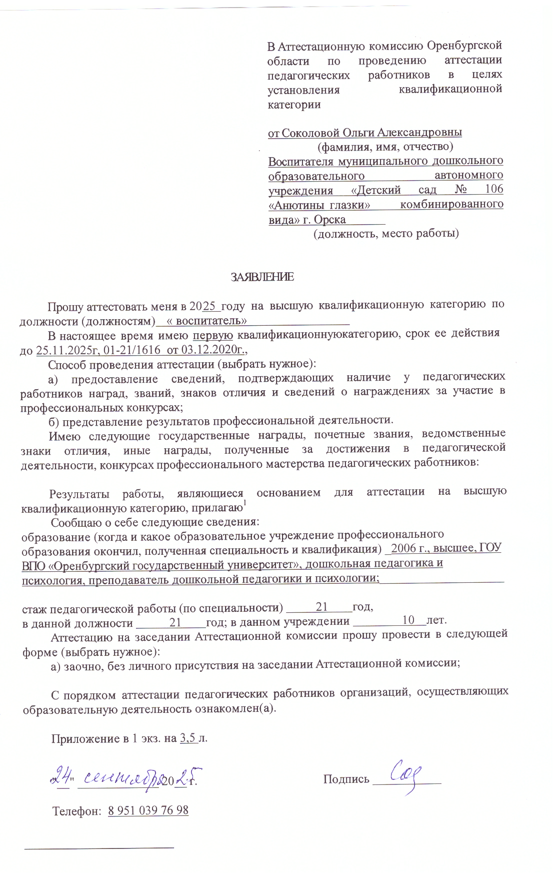
Приложение к заявлению
в Аттестационную комиссию

- Результаты освоения обучающимися образовательных программ по итогам мониторингов, проводимых организацией.

Показатели  уровня  развития |  | 2020-2021  учебный год |  |  | 2021-2022  учебный год |  |  | 2022-2023 учебный год |  |  | 2023-2024 учебный год |  |  | 2024-2025  учебный год
 | младшая |  |  |  | Средняя |  |  | Старшая |  |  | Подготовительная |  |  | средняя
 |  | В % | С  % | Н  % | В  % | С  % | Н  % | В  % | С  % | Н  % | В  % | С  % | Н  % |  | В  % | С  % | Н  %
Познавательное |  | 39 | 52 | 9 | 40 | 51 | 9 | 43 | 50 | 7 | 49 | 50 | 1 |  | 35 | 57 | 8
Речевое |  | 35 | 57 | 9 | 36 | 58 | 6 | 39 | 58 | 3 | 46 | 51 | 3 |  | 25 | 68 | 43
Социально - коммуникативное |  | 23 | 69 | 8 | 25 | 65 | 12 | 31 | 65 | 4 | 43 | 55 | 2 |  | 27 | 57 | 16
Художественно- эстетическое |  | 41 | 54 | 5 | 42 | 54 | 4 | 47 | 50 | 3 | 57 | 41 | 2 |  | 29 | 59 | 12
Физическое |  | 32 | 59 | 9 | 34 | 57 | 9 | 39 | 56 | 5 | 51 | 48 | 1 |  | 23 | 58 | 19

2. Достижение обучающимися положительных результатов освоения образовательных программ по итогам мониторингов системы образованияпроводимого в порядке, установленномпостановлениемПравительстваРоссийскойФедерацииот5августа2013г.№662.
Динамика распределения детей по группам здоровья:
Распределение дошкольников по группам здоровья | Группа  здоровья | 2020-2021  Учебный год | 2021-2022  Учебный год | 2022-2023  Учебный год | 2023-2024  Учебный год | 2024-2025  Учебный год
Распределение дошкольников по группам здоровья | 1 | 0% | 0% | 0% | 0% | 0%
Распределение дошкольников по группам здоровья | 2 | 54% | 58% | 69% | 76% | 72%
Распределение дошкольников по группам здоровья | 3 | 46% | 42% | 31% | 24% | 28%
Распределение дошкольников по группам здоровья | 4 | 0% | 0% | 0% | 0% | 0%

Динамика состояния здоровья воспитанников:
Показатели | Учебныйгод
Показатели | 2020-2021 | 2021-2022 | 2022–2023 | 2023-2024 | 2024–2025
1.Среднесписочныйсостав | 18 | 16 | 16 | 17 | 17
2.Количествослучаев | 31 | 29 | 28 | 28 | 23
3.Количествочасто  болеющихдетей | 5 | 6 | 5 | 4 | 4
4.Средняя продолжительностьодного  Заболевания | 8 | 7 | 6 | 6 | 6
5.Количествослучаев на  Одногоребенка | 4 | 6 | 5 | 6 | 4
6.Индексздоровья | 12.8 | 12.4 | 11,8 | 11,4 | 10,4

3. Результаты выявления развития у обучающихся способностей к научной (интеллектуальной), творческой, физкультурно-спортивной деятельности.

Учебный год | Результат
2021 – 2022 | Дети средней группы, участник; Городской творческий конкурс детского рисунка «Разбежались краски по осенней сказке»; 2021г.  Боровских Милана – участник городского творческого конкурса детских работ «Новогодний парад сказочных героев»  Работа: «Колобок» 2021г.  Кожемякина Таисия – международная викторина «Наша планета Земля», Диплом 2 степени, 2021г.  Кузина Кристина – международная викторина «Весёлая география. Евразия.» Диплом 1 степени, 2021г.  Корендюхина Вероника – международный творческий конкурс  «Здравствуй, осень золотая!», Диплом 1 степени, 2021г.  Кожемякин Никита – международная викторина «Безопасное поведение при чрезвычайных ситуациях» Диплом 1 степени, 2021г.  Кузина Кристина – международный конкурс «Лисёнок» Диплом 1 степени. Осень, 2021г.  Феофилактов Михаил – международная викторина «Весёлая география. Северная и Южная Америка». Диплом 1 степени. 2021г.  Говорищев Максим – международная викторина « Пословицы, поговорки и крылатые выражения» Диплом 1 степени, 2021г.  Ильина Есения – международная викторина  «Красная книга России» (Совушка) Диплом 1 степени, 2022г.  Кожемякина Таисия – международная викторина « TeddyUp» ( Совушка) Диплом 1 степени, 2022г.  Кожемякин Никита – международная викторина  « Строение тела человека» ( Совушка) Диплом 1 степени, 2022г.  Кузина Кристина – международная викторина «Народы России»  Диплом 1 степени, 2022г.  Кожемякина Таисия – международная викторина «Моя любимая Россия», Диплом 1 степени, 2022г.  Боровских Милана – участник муниципального конкурса «Столовая для пернатых», 2022г.  https://olgasokolova.netboard.me/1dir6w4jxynv25u/?tab=939634  https://olgasokolova.netboard.me/1dir6w4jxynv25u/?tab=939639#
2022 – 2023 | Дети старшей группы, победитель муниципального «Осеннего марафона», 2022г  Боровских Милана – победитель муниципального фестиваля-конкурса чтецов, посвящённого юбилею К.И.Чуковского «Сказки дедушки Корнея» 2022г.  Кожемякин Никита – всероссийский конкурс «Декоративно – прикладного конкурса» Диплом 1 степени, 2022г.  Саликбаев Амир – международная викторина « Фразеологизмы»  Диплом 1 степени, 2022г.  Ильина Есения – международная викторина «Синонимы и антонимы» Диплом 1 степени, 2022г.  Кожемякина Таисия – международная викторина «Весёлые задачи» Диплом 1 степени, 2022г.  Боровских Милана – международный конкурс «Военная техника»  Диплом 1 степени, 2022г.  Кожемякина Таисия – международная викторина «Весёлые примеры», Диплом 1 степени, 2022г.  Ильина Есения – международная викторина «Площадь и периметр», Диплом 1 степени, 2022г.  Сергеева Лера – международная викторина «Что делать, если…»  Диплом 1 степени, 2022г.  Кузина Кристина – международная викторина «Правила этикета»  Диплом 1 степени , 2023г.  Кожемякин Никита – международная викторина «ПДД «Светофор», Диплом 1 степени, 2023г.  Кожемякина Таисия – международная викторина «Заповедники Крыма», Диплом 1 степени, 2023г.  Говорищев Максим – международная викторина «Финансовая грамотность», Диплом 1 степени, 2023г.  Кожемякина Таисия – международная викторина «Сказочный мир С.В. Михалкова», Диплом 2 степени, 2023г.  Хромова Наташа – международная викторина «Масленица», Диплом 1 степени, 2023г.  Сергеева Лера – международная викторина «Явления природы», Диплом 1 степени, 2023г.  Евсеев Данил – лауреат городского конкурса детского творчества «Рождественская сказка», Работа: «Рождество снежное» 2023г.  Корендюхина Вероника – международный конкурс «Лисёнок»  Диплом 1 степени, 2023г.  https://olgasokolova.netboard.me/1dir6w4jxynv25u/?tab=939634
2023 – 2024 | Корендюхина Вероника – диплом участника муниципального конкурса детского вокального исполнительства среди воспитанников ДОУ «Голос. Дошколята – 2023» «Мамочке любимой песни мы поём», 2023г.  Феофилактов Михаил – диплом 1 степени международная викторина «Насекомые России», 2023г.  Корендюхина Вероника – диплом 1 степени международная викторина «Жизнь и творчество С.Г. Аксакова», 2023г.  Кузина Кристина – диплом 1 степени международная викторина  «Жизнь и творчество Н.Н.Носова», 2023г.  Боровских Милана – диплом 1 степени международная викторина  «Жизнь и творчество В.Ю.Драгунского».2023г.  Митрюева Анна – диплом 1 степени международная викторина  «Жизнь и творчество П.П. Бажова».2024г.  Ильина Есения – диплом 1 степени международная викторина  «Жизнь и творчество И.А. Крылова».2024г.  Сергеева Лера – диплом 1 степени международная викторина  «Великие русские художники».2024г.  Кузина Кристина – диплом 1 степени международная викторина  «Масленица».2024г.  Говорищев Максим – диплом 1 степени международная викторина  «Весёлые задачки».2024г.  Боровских Милана – диплом 1 степени международная викторина  «Весёлая грамматика».2024г.  https://olgasokolova.netboard.me/1dir6w4jxynv25u/?tab=939634
2024 – 2025 | Ординцев Артём – диплом участника фестиваля – конкурса чтецов «Начинается семья с папы, мамы и меня!..» 11.2024г.  Ординцев Артём – диплом участника конкурса чтецов «Мы о войне стихами говорим» 04.2025г.  Полевцева Катя – участник международной викторины для дошкольников «Явления природы» 05.08.2024г.  Полевцева Катя – участник международной викторины для дошкольников «День Байкала» 03.09.2024 г.  Полякова Валерия – участник международной викторины для дошкольников «День Музыки» 02.10.2024г.  Ординцев Артём – участник международной викторины для дошкольников «День народного единства» 01.10.2024г.  Полякова Валерия – участник международной викторины для дошкольников «Здоровая и полезная еда» 05.01.2025г.  Ординцев Артём – участник международной викторины для дошкольников «Чудеса науки» 04.02.2025г.  Богданцев Артём – участник международной викторины для дошкольников «Масленица» 26.02.2025г.  Полякова Валерия – участник международной викторины для дошкольников «Путешествие по России: Забайкальский край» 03.03.2025г.  Алькина Виктория – участник международной викторины для дошкольников «Путешествие по России: Республика Крым» 03.03.2025г.  Ахмедов Дамир – участник международной викторины для дошкольников «Путешествие по России: Чеченская республика» 03.03.2025г.  Шамин Руслан – участник международной викторины для дошкольников «Путешествие по России: Костромская область» 03.04.2025 г.  Микитин Владислав – участник международной викторины для дошкольников «Путешествие по России: Ленинградская область» 03.04.2025г.  Полякова Валерия – участник международной викторины для дошкольников «Путешествие по России: Республика Карелия» 02.06.2025г.  Ординцев Артём – участник международной викторины для дошкольников «Путешествие по России: Республика Коми» 02.06.2025г.  Кузяев Матвей – участник международной викторины для дошкольников «Путешествие по России: Республика Ингушетия» 02.06.2025г.  https://olgasokolova.netboard.me/1dir6w4jxynv25u/?tab=939634
Ссылки на  мероприятия в которых принимала  участие (ВК страница детского  сада) | Принла участие в мероприятии «Путь к здоровью через нормы ГТО» https://vk.com/wall-214205500_97  Приняла участие в муниципальной познавательной олимпиаде для детей дошкольного возраста по развитию речи и обучению грамоте «Веселое семейное путешествие, посвященная Году семьи в России и Международному Дню родного языка.  https://vk.com/wall-214205500_340  Приняла участие в конкурсе чтецов «Начинается семья с папы, мамы, и меня!», посвященный Году Семьи – 2024.  https://vk.com/wall-214205500_738  Приняла участие в ГМО для воспитателей "Развивающие технологии как средство интеллектуального развития детей дошкольного возраста" по методике В.В.Воскобовича"  https://vk.com/wall-214205500_755  Приняла участие во Всероссийской КВИЗ-игре,"100 к1"  https://vk.com/wall-214205500_789  Приняла участие в акции "Посылка солдату СВО"  https://vk.com/wall-214205500_873  Приняла участие в акции «Окопная свеча» в помощь бойцам военной спецоперации.  https://vk.com/wall-214205500_895  Приняла участие в празднике, посвященному международному женскому дню в роли героя «Шарик»  https://vk.com/wall-214205500_937  Приняла участие в творческом конкурсе - фестивале работников образования «Виват, таланты!»  https://vk.com/wall-214205500_994  https://vk.com/wall-214205500_984 Приняла участие в мастер – классе в рамках ГМО на тему: «Кинезиология в песочной терапии как средство межполушарного развития детей дошкольного возраста с ОВЗ".  https://vk.com/wall-214205500_1009  Приняла участие в посадке рябиновой аллеи в честь 80 – летия Победы  https://vk.com/wall-214205500_1030  Приняла участие в конкурсе чтецов "Читают дети о войне стихами  "https://vk.com/wall-214205500_1060  Приняла участие в ГМО «Дидактические игры из бросового материала, как средство развития детей с ОВЗ»  https://vk.com/wall-214205500_1071  Приняла участие в итоговом пед совете  https://vk.com/wall-214205500_1143  Приняла участие в игровом турнире для родителей и педагогов «Пятьдесят к одному»  https://vk.com/wall-214205500_1148  День города « 290 лет Орску!»  https://vk.com/wall-214205500_1183  Мастер – класс «Обучение игре на музыкальном инструменте костаньеты»  https://vk.com/wall-214205500_1184

4. Личный вклад в повышение качества образования, совершенствование методов обучения и воспитания, транслирования в педагогических коллективах опыта практических результатов своей профессиональной деятельности, активного участия в работе методических объединений педагогических работников организации.
4.1.
Наименование метода | Результат внедрения
Проектная технология исследовательской деятельности | Разработаны проекты:  - Познавательно–исследовательский проект «Огород на окне»  -Познавательно-творческий проект «Дымковская игрушка»;  - Познавательно-творческий проект «Масленица»;  - Проект по безопасности «Безопасная природа»;  - Творческо-познавательный проект «Вахта памяти» посвященный 80-летию Победы;  - Проект «Птицы–нашидрузья»;  - «Методы гражданско-патриотического воспитания в дошкольных образовательных организациях»;  - Творческий проект «Согреем памятью сердца» (хроника нашей семьи);  - Организовала мини-музеи: «Моя малая Родина», «75лет Победы», «Полезные ископаемые Оренбургской области», «Великая Отечественная война»; «80 лет Победы»  - Систематизировала материал по патриотическому воспитанию, к 80-летию Победы и к 290-летию города Орска.
Технология | Разработала и реализовала в работе:  Разработала картотеку экспериментов для детей 5-7 лет.  Пополнила мини-лабораторию «Юный исследователь».  Организовала и провела опытно исследовательскую работу «Растения пьют воду»  Разработала и внедрила в образовательный процесс модель развития поисково – исследовательской активности дошкольников;  Создала мини-лабораторию «Исследователь», которая включает в себя: познавательные энциклопедии; оборудование для экспериментирования; песок, вода, коллекции природных объектов  «Минералы», «Насекомые и их знакомые»,  «Животные леса», «Домашние животные».  https://olgasokolova.netboard.me/1dir6w4jxynv25u/?tab=page2
Игровые технологии | Родительское собрание в подготовительной группе по теме: «Что должен знать и уметь ребёнок при поступлении в школу».  Дидактические игры  - По речевому развитию: «Кольца Луллия», «Времена года»,  «Что лишнее?», «Один, одна, одно», «Узнай по описанию и составь рассказ», «Умная гусеница», «Загадай загадку», «Сколько слов», «Определи звук», «Узнай и назови овощи», «Составь слово по картинке», «Угадай, что за зверь, птица?», «Шнуровка», «Поймай слово за хвост», упражнения «Звукарик».  - Логопедические игры:  картотеки заданий для автоматизации звуков, картотеки дидактических игр по развитию речи, игры на формирование фонематического восприятия, книжку-малышку «Лиса, заяц и петух».  Игры по патриотическому воспитанию: «Собери герб», «Составь флаг», «Моя семья», ЛЭПбук «Моя семья»,«Я живу в России», авторская игра «Животные и птицы нашего края», куклы в национальных костюмах, в спецодеждах по профессиям, куклы-солдаты разных войск.  Систематизировала и обогатила материал по патриотическому воспитанию к 290-летию города Орска, к 80-летию Победы: «Знаменитые люди города Орска», стихи и песни о городе Орске, ЛЭПбук «Мой любимый город Орск», альбомы для детей «Культурные традиции народов Южного Урала,«Моя малая Родина. Флаг».  Игры по развитию математических способностей: «Составь задачу», «Посади божью коровку на цветок», «Линия», «Найди отличия», Найди два одинаковых предмета, «Кораблики», «Разноцветный поезд», «Лоскутное одеяло», «Поможем художнику», «Какой фигуры не достает?», «Математический планшет».  Игры по художественно эстетическому развитию: «Морское дно», «Собери гусеницу».  Пополнила центр по ОБЖ, центр театрального творчества, центр психологической разгрузки, логопедический центр «Буду говорить правильно», центр двигательной активности нетрадиционным оборудованием, наглядно - дидактическую среду по всем направлениям развития детей - плакатами: «Весна», «День Защитников Отечества», «Моя Россия», альбомы различных видов росписей по ИЗО – деятельности, пополнила видеотеку по всем лексическим темам.  https://olgasokolova.netboard.me/1dir6w4jxynv25u/?tab=939640
Информационно – коммуникативн | Создала страницу на своей платформе  https://olgasokolova.netboard.me/1dir6w4jxynv25u/?tab=93963

